Università degli studi di Catania
Facoltà di Ingegneria
Dipartimento di Informatica e delle Telecomunicazioni

Elaborato del corso di Informatica Industriale

Prof. Ing. S. Cavalieri

I SERVIZI del PRofibus dp

di Caruso Barbara
Indice

Introduzione 4
Configurazione del sistema e tipi di dispositivi 5
DP Master Class 1 (DPM 1) 5
DP Master Class 2 (DPM 2) 5
DP Slave 5
Sistemi MonoMaster 6
Sistemi MultiMaster 6
Struttura del Telegramma 7
Comportamento del Sistema 8
Trasmissioni Cicliche di dati fra il DPM1 e i DP Slaves 9
Parametrizzazione e Configurazione 10
Trasmissione Dati (servizio SRD) 13
Data Exchange 13
Read Inputs 15
Read Outputs 15
Servizio di controllo globale (servzio SDN) 16
SYNC 16
FREEZE 16
Trasmissione ciclica di dati fra il DPM1 ed i dispositivi di configurazione 17
Funzioni Diagnostiche 20
Stazione 20
Modulo 20
Canale 20
Meccanismo di Protezione 23
Funzioni DP Estese 24
Funzioni di Read/Write Acicliche con DDLM_ Read o DDLM_ Write 24
Comunicazione Dati estesa fra DPM1 e Slaves DP 26
Vantaggi nell’uso dei file GSD 28
Struttura dei file GSD 28
Specifiche Generali 28
Specifiche riguardanti i DP-Masters 28
Specifiche riguardanti i DP-Slaves 29
Profibus DP ed APPLICOM 30
MODALITA’ OPERATIVA CYCLIC MODE (Master/Client) 31
MODALITA’ OPERATIVA WAIT MODE(Master/Client) 33
MODALITA’ OPERATIVA DATA BASE 34
La DLL APPLICOM 35

Introduzione

Il Profibus DP è pensato per la comunicazione ad alta velocità a livello di dispositivi, link seriale veloce fra controllori centrali (PLC/PC) e dispositivi remoti (I/O,azionamenti valvole etc…).

La maggior parte delle comunicazioni con i dispositivi è ciclica ma ci sono anche comunicazioni acicliche per la configurazione , la diagnostica e la gestione degli allarmi sui dispositivi intelligenti.

Dei quattro servizi offerti dal protocollo Profibus ,che sono:

- SDA (Send Data with Acknowledgment ) :invio di dati con richiesta di conferma

- SRD (Send and Request Data with replay):invio e richiesta di dati

- SDN (Send Data with No acknowledgment ):invio di dati senza conferma (broadcast ,multicast)

- CSRD(Cyclic Send and Request Data with replay ): trasmissione ciclica di dati.

il DP ne implementa solo due : il SRD e SDN.

Il Profibus DP richiede circa 1ms a 12Mbit\s per trasmettere 512 bit in input e 512 bit in output distribuiti su 32 stazioni.
Questo miglioramento della velocità è dato principalmente dall ‘ uso del servizio SRD che consente la trasmissione dei dati d’uscita ed d’ingresso in un singolo ciclo.
Il tempo di ciclo del bus deve essere più breve del tempo di ciclo del programma del PLC(≈ 10 ms).

Configurazione del sistema e tipi di dispositivi

Il Profibus DP prevede sia configurazioni Monomaster che Multimaster ,ciò porta ad una certa flessibilità di configurazione.
Fino a 126 dispositivi possono essere connessi ad un unico bus .

Ogni sistema Profibus DP può contenere differenti tipi di dispositivi:

DP Master Class 1 (DPM 1)
Controllori che scambiano ciclicamente dati con i dispositivi di I/O ,possono essere PLC o PC.

DP Master Class 2 (DPM 2)
Controllori che servono a configurare inizialmente il sistema ,la diagnostica ed il controllo del funzionamento, possono essere programmatori , dispositivi di configurazione o console operative.

DP Slave
Sono dispositivi periferici ( dispositivi di I/O ,valvole etc..) che collezionano informazioni di ingresso e inviano informazioni di uscita ai Master.
Ci sono anche dispositivi che sono solo dispositivi di I oppure di O.

Sistemi MonoMaster

Solo un Master è attivo durante le normali operazioni ,tali sistemi permettono tempi di ciclo più brevi e vengono perciò utilizzati nei sistemi ad alte prestazioni o di controllo semplici.

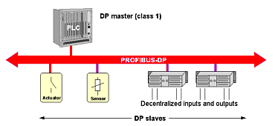

Sistemi MultiMaster

Più di un Master è connesso al bus,ma tali Master sono ognuno facente parte di un sottosistema indipendente costituito da un DPM1 e dagli Slaves ad esso associati.
Inoltre possono essere presenti dispositivi per la configurazione e la diagnostica.
In questo caso gli Slaves mettono a disposizione di tutti i Master le immagini dei loro input ed output, ma solamente un Master (quello loro assegnato durante la fase di configurazione )ha il permesso di scrivere le uscite di uno Slave.
Rispetto ai sistemi MonoMaster tali sistemi hanno tempi più lunghi.

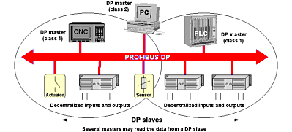

Struttura del Telegramma

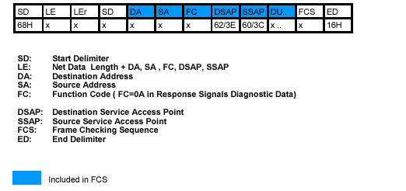

SD: Start Delimiter,indica l’inizio del telegramma ed inoltre serve per distinguere tra i diversi tipi di telegrammi (token,gap o D.U)
LE: Data Length ,campo indicante la lunghezza dei dati ,è relativo alla somma dei diversi campi del telegramma,compreso il D.U.
questa informazione viene ripetuta due volte Ler.
DA : Destination Address ,indirizzo della stazione a cui inviare il telegramma.
SA: Source Address, indirizzo della stazione che invia il telegramma.
FC: Function Code, è un codice funzione che serve ad indicare se il telegramma in questione si riferisce ad una richiesta ,una conferma o a una risposta .
DSAP: Destination Service Access Point ,è un codice di servizio che specifica il codice della funzione da realizzare .
SSAP: Source Service Access Point,è un codice di servizio che specifica il codice della funzione da realizzare .
DU: Data Unit ,dati da spedire .
FCS: Frame Checking Sequence ,giova a trovare e recuperare gli errori.
ED :End Delimiter, campo indicante la fine del telegramma ,deve essere concordante con la lunghezza LE.

Comportamento del Sistema

Il comportamento del sistema è principalmente determinato dallo stato del DPM1.
Il DPM1 può essere controllato in locale o via rete tramite un apposito configuratore .

Lo stato del DPM1 può essere :

- STOP :nessuna trasmissione fra il DPM1 e gli Slaves .

- CLEAR :il DPM1 legge le info d’ingresso dai DP Slaves e mantiene le loro uscite in uno stato sicuro(fail _save status)

- OPERATE :il DPM1 è nella fase di trasferimento dei dati ,in una comunicazione ciclica il DPM1 legge gli ingressi dei DP Slaves e scrive le loro uscite.

Il DPM 1 ciclicamente invia il suo stato locale a tutti i DP Slaves ad esso associati mediante un comando multicast secondo un intervallo di tempo configurabile .
La reazione del sistema ad un errore durante la fase di trasferimento (es: fallimento di un DP Slave ) è determinata dal valore del parametro di configurazione AUTOCLEAR.

Se AUTOCLEAR =TRUE ,allora il DPM1 mette tutte le uscite dei suoi Slaves in uno stato sicuro fino a che lo slave che ha provocato l’errore non è di nuovo pronto per la trasmissione dati .

Se AUTOCLEAR =FALSE il DPM1 rimane nello stato OPERATE anche se si verifica un errore ed è l’utente a specificare le reazioni del sistema .

Trasmissioni Cicliche di dati fra il DPM1 e i DP Slaves

Le trasmissioni di dati fra il DPM1 e gli Slaves ad esso associati vengono eseguiti automaticamente dal DPM1 secondo un ordine predefinito ricorrente .
Quando il bus viene configurato è l’utente ad assegnare al DPM1 gli Slaves e a stabilire quale Slave debba essere incluso o escluso dalla trasmissione ciclica di dati.
La trasmissione dei dati fra il DPM1 e i DP Slaves è divisa in tre fasi:

- Parametrizzazione

- Configurazione

- Trasmissione dati

Durante la fase di parametrizzazione e configurazione gli Slaves confrontano la loro reale configurazione con quella prevista dal DPM1 ,solamente se le due configurazioni coincidono il DP slave viene incluso nella fase di trasferimento dei dati.
Per questo motivo il tipo di dispositivo ,il formato e la lunghezza delle informazioni così come il numero degli input e degli output devono corrispondere con l’attuale configurazione .

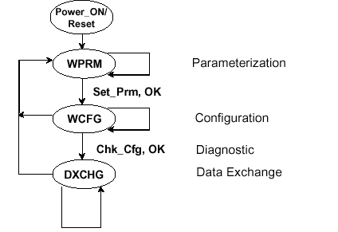

fig: macchina di stato dello slave

Parametrizzazione e Configurazione

Le funzioni utilizzate dal DPM1 sono :

- DDLM_Set_Prm (Set Parameters of DP Slave)

Setta i parametri di un DP Slave dei quali alcuni comuni a tutte le stazioni slave mentre altri caratteristici della stazione

PARAMETRI E PRIMITIVE DDLM_Set_Prm
Parametri | .req | .ind | .con
Rem_Add | X | - | -
Req_Add | - | X | -
Prm_Data | X | X | -
Status | - | - | X

Rem_add: specifica l'indirizzo FDL della stazione remota.
Req_add: specifica l'indirizzo FDL della stazione richiedente.
Prm_Data: parametri suddivisi in Bus Specific Data e DP Slave
Specific Data.
Status: indica il successo o il fallimento del servizio.

Il telegramma assume tale forma :

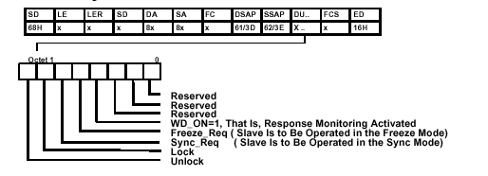

Si può notare che SSAP = 62 mentre il DDSAP=61

- DDLM_Chk_Cfg (Check configuration of a DP Slave)

Permette ad una stazione DP Master di controllare la configurazione di
una stazione DP Slave soprattutto per
definire opportunamente il numero di ingressi e di uscite.

PARAMETRI E PRIMITIVE DDLM_Chk_Cfg
Parametri | .req | .ind | .con
Rem_Add | X | - | -
Req_Add | - | X | -
Cfg_Data | X | X | -
Status | - | - | X

Rem_add: specifica l'indirizzo FDL della stazione remota.
Req_add: specifica l'indirizzo FDL della stazione richiedente.
Cfg_Data: configurazione richiesta.
Status: indica il successo o il fallimento del servizio.

- DDLM_Get_Cfg ( Read configuration data of DP Slave )

Permette ad un DP Master di leggere la configurazione di una stazione
DP Slave.

PARAMETRI E PRIMITIVE DDLM_Get_Cfg
Parametri | .req | .con | _Upd .req
Rem_Add | X | X | -
Status | - | X | -
Real_Cfg_Data | - | X | X

Rem_add: specifica l'indirizzo FDL della stazione remota.
Real_Cfg_Data: i dati di configurazione.
Status: indica il successo o il fallimento del servizio.

Il telegramma assume tale forma:

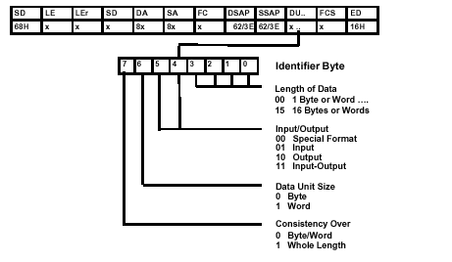

Si può notare che SSAP = 62 mentre il DDSAP=62

Trasmissione Dati (servizio SRD)

Esistono tre modalità di scambio dati con servizio SRD :

- Data exchange

- Read Input

- Read Output:

Data Exchange

Inizialmente il Master invia un telegramma di controllo per segnalare il passaggio in modalità “OPERATE”” ,questo comando di controllo è un telegramma inviato in broadcast all’indirizzo 127 e perciò ricevuto da ogni dispositivo(esso viene rispedito ciclicamente con un intervallo di 6x Watchdog ).

Il telegramma ha il seguente formato :

Si può notare che SSAP = 58 mentre il DDSAP=62 e come il campo contenente i dati sia DU=00 (poiché un telegramma di controllo non contiene dati)

Fatto ciò il Master trasmette i dati di output allo Slave(ossia scrive le sue uscite), in risposta lo Slave invia al Master i propri ingressi. Se lo Slave è un dispositivo di sola uscita esso risponde con “E5H”.

Il Master non specifica la coppia DSAP e SSAP,perché il servizio Data Exchange è quello di default .La risposta dello Slave è immediata (entro uno slot time il numero massimo di dati è di244 bytes) .
Nel caso di mancata risposta da parte dello Slave ,il Master può ripetere la trasmissione più volte.

In questo caso viene utilizzata la funzione:

DDLM_Data_Exchange ( Data exchange of the input/Output )

.
PARAMETRI E PRIMITIVE DDLM_Data_Exchange
Parametri | .req | .ind | _Upd .req | .con
Rem_Add | X | - | - | X
Output_Data | X | X | - | -
Status | - | - | - | X
Diag_Flag | - | - | X | X
Input_Data | - | - | X | X

Rem_add: specifica l'indirizzo FDL della stazione remota.
Output_Data: dati di uscita.
Status: indica il successo o il fallimento del servizio.
Diag_Flag: indica se esistono delle informazioni diagnostiche nella stazione DP Slave.
Input_Data: dati di ingresso.

In questo caso i dati vengono spediti avanti ed indietro mediante tali telegrammi:

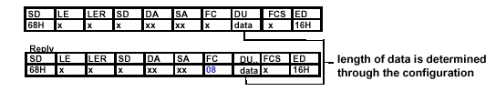

Si noti come in questi telegrammi non sono presenti i campi DSAP ed SSAP(poiché in questo caso vengono utilizzati quelli di default).
Se lo Slave risponde con un messaggio di alta priorità vuol dire che si è verificato un errore come si può notare dal valore assunto dal campo FC (0A).

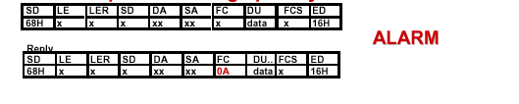

in tal caso nel ciclo di bus successivo il Master richiede i dati di diagnostica dello Slave ,

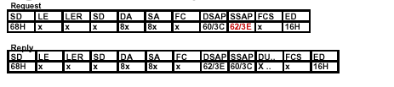

per poi nel ciclo di bus successivo tornare al normale scambio di dati.
Se il Master riscontra un problema a livello di rete e la funzione “AUTOCLEAR =TRUE” allora il Master cambia la sua modalità da OPERATE a CLEAR ed in tal caso vengono poste le uscite pari a “0” oppure in uno stato sicuro.

Read Inputs

Il Master richiede ad uno Slave d’ingresso l’invio dei propri ingressi specificando come DSAP=56 ( ed SSAP=62)che è la codifica del servizio di lettura degli ingressi dello Slave.

Read Outputs

Il Master richiede ad uno Slave d’uscita l’invio delle proprie uscite specificando come DSAP=57( ed SSAP=62),che è la codifica del servizio di lettura delle uscite dello Slave.

Servizio di controllo globale (servzio SDN)

Oltre ai trasferimenti di dati (ciclici) fra un DPM1 ad una stazione ad esso connessa , il Profibus DP ha la possibilità di sincronizzare gli ingressi e le uscite delle diverse stazioni collegate al bus .I comandi di sincronizzazione sono spediti attraverso la funzione Global Control da una stazione DP Master verso un singolo Slave ,un gruppo di Slave o a tutti gli Slaves ad esso connessi.Questi comandi vengono trasmessi come comandi “multicast “ o “broadcast” (in tal caso si utilizza l’indirizzo 127).

SYNC
Gli Slaves entrano in tale modalità quando ricevono il comando “sync dal Master non appena ciò avviene le uscite di tutti gli Slaves indirizzati vengono congelate nel loro stato attuale .
Durante le successive trasmissioni di dati le nuove uscite vengono memorizzate(in dei buffer) negli Slaves ,ma non divengono effettive poiché gli stati d’uscita degli Slaves rimangono inalterati.
Solo quando uno Slave riceve il comando “unsync” le uscite precedentemente conservate nei buffer divengono effettive.

FREEZE
Gli Slaves entrano in tale modalità quando ricevono il comando “freeze” dal Master. Ricevuto tale comando gli ingressi di tutti gli Slaves indirizzati vengono congelati al valore corrente ed il loro valore rimane immutato fino a quando non ricevono il comando “unfreeze”.

In tal caso la struttura del telegramma è data da :

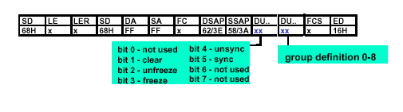

Si può notare che SSAP = 58 mentre il DDSAP=62

Trasmissione ciclica di dati fra il DPM1 ed i dispositivi di configurazione

Oltre alle funzioni master-slave sono disponibili anche le funzioni per la comunicazione master-master .
Queste funzioni permettono ai dispositivi di configurazione e diagnostica di configurare il sistema mediante il bus.
Per far ciò i Master utilizzano il SAP=54 .

DDLM_Start_Seq,DDLM_Download/Upload,DDLM_End_Seq(Parameter Up/Download )
Questa funzione permette a due stazioni Master di scambiarsi set di parametri.
Il processo di scambio comincia con una DDLM_Start_Seq e si conclude con una DDLM_End_Seq e la richiesta è sempre fatta da una stazione DP Master class 2 verso una stazione DP Master class 1.

I parametri in questo caso sono :

Rem_add: specifica l'indirizzo FDL della stazione DP Master remota.
Req_add: specifica l'indirizzo FDL della stazione DP Master richiedente.
Area_Code: indica l'area che deve essere caricata o letta.
Time_out: definisce l'intervallo di tempo massimo che deve intercorrere tra due Up/Download successivi.
Add_Offset: specifica il punto interno all' Area_Code da cui cominciare a caricare o leggere i dati.
Data: i dati da scambiare.
Data_Len: dimensione dei dati.
Status: indica il successo o il fallimento del servizio.
Max_Len_Data_Unit: lunghezza massima del dato da trasferire.

DDLM_Act_Para_Brct(Activate bus parameter)

Attivazione simultanea dei parametri del bus per tutti i dispositivi DPM1 aventi indirizzo assegnato.

PARAMETRI E PRIMITIVE DDLM_Act_Para_Brct
Parametri | .req | .ind | .con
Rem_Add | X | - | -
Area_Code | X | X | -
Status | - | - | X

Rem_add: specifica l'indirizzo FDL della stazione remota.
Area_Code: indica l'area che deve essere attivata.
Status: indica il successo o il fallimento del servizio.

Activate/Deactivate DP Slaves (DDLM_Act_Param)

Questa funzione permette ad un DP Master class 1 di interrompere o riprendere l'interrogazione (polling) delle stazioni DP Slaves e attivare dei parametri del bus non modificati altrimenti si userebbe la DDLM_Act_Para_Brct vista in precedenza.

PARAMETRI E PRIMITIVE DDLM_Act_Param
Parametri | .req | .ind | .res | .con
Rem_Add | X | - | - | -
Area_Code | X | X | - | -
Activate | X | X | - | -
Status | - | - | X | X

Rem_add: specifica l'indirizzo FDL della stazione Master remota nella quale si esegue il servizio.
Area_Code: indica l'area che deve essere attivata/ disattivata. Ad ogni area è associato un DP Slave che viene attivato/disattivato di conseguenza.
Activate: codice di attivazione/disattivazione che dipende dall'Area_Code scelta.
Status: indica il successo o il fallimento del servizio.

Funzioni Diagnostiche

Tali funzioni permettono una veloce localizzazione dei guasti per mezzo di messaggi.
Questi messaggi sono suddivisi in tre livelli :

Stazione
Messaggi concernenti lo stato generale del dispositivo (es:surriscaldamento,tensione bassa etc..)

Modulo
Messaggio indicante un errore in un specifico range di I/O (es :8bit di I/O)

Canale
Messaggio indicante un errore in un singolo bit di I/O ( es:cortocircuito nel canale di output 5)

Per far ciò vengono utilizzate le funzioni usando come SSAP=62 e DSAP=60 .

DDLM_Get_Master_Diag (Read Master diagnostic read)

Attraverso questa funzione è possibile leggere da una stazione DP Master class 1
le informazioni diagnostiche di una stazione DP Slave ad essa associata.

PARAMETRI E PRIMITIVE DDLM_Get_Master_Diag
Parametri | .req | .ind | .res | .con
Rem_Add | X | - | - | -
Identifier | X | X | - | -
Status | - | - | X | X
Diagnostic_Data | - | - | X | X

Rem_add: specifica l'indirizzo FDL della stazione DP Master dalla quale reperire le informazioni.
Identifier: tipo di informazioni diagnostiche richieste oppure indirizzo FDL della stazione DP Slave della quale si vogliono le informazioni diagnostiche.
Status: indica il successo o il fallimento del servizio.
Diagnostic_Data: i dati diagnostici richiesti.

DDLM_Slave_Diag (Read DP-Slave Diagnostic Information)

Permette ad una applicazione di leggere le informazioni
diagnostiche da una stazione DP Slave.

PARAMETRI E PRIMITIVE DDLM_Slave_Diag
Parametri | .req | .ind | _Upd .req | .con
Rem_Add | X | - | - | X
Req_Add | - | X | - | -
Status | - | - | - | X
Diag_Data | - | - | X | X
Rem_add: specifica l'indirizzo FDL della stazione DP Slave della quale si vogliono conoscere le informazioni diagnostiche. Req_add: specifica l'indirizzo FDL della stazione richiedente. Status: indica il successo o il fallimento del servizio. Diagnostic_Data: i dati diagnostici richiesti.
In tal caso il telegramma assume tale forma:

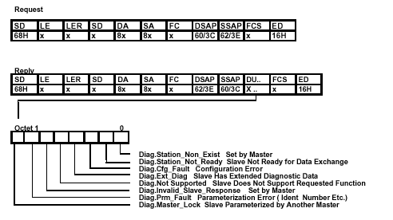
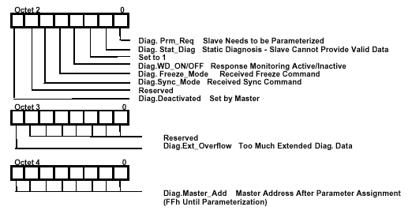

Meccanismo di Protezione

Per aumentare l’affidabilità del sistema è possibile forzare un monitoraggio periodico .

- Master :
Il DPM1 monitora la trasmissione dati degli Slaves mediante un
“ Data_Control_timer”.
Per ogni Slave è previsto un control_timer separato.
Questo timer rivela se gli slave non rispondono entro un determinato intervallo ed in questo caso l’utente viene informato .
Se la reazione automatica agli errori è attivata ( AUTOCLEAR =TRUE) il DPM1 esce dallo stato OPERATE, mette le uscite degli Slaves ad esso associato in uno stato sicuro e passa allo stato CLEAR.

- Slave :
Gli Slaves usano un “ watchdog_control ” per rilevare gli errori del Master e della linea di trasmissione.
Se non c’è nessuna comunicazione di dati con il Master durante l’intervallo di controllo ,lo Slave automaticamente pone le sue uscite in uno stato sicuro,inoltre il meccanismo di protezione assicura che nei sistemi Multimaster un solo Master abbia accesso ad uno slave ,tutti gli altri Master invece hanno a disposizione solo l’immagine dei dati di I/O degli Slaves.

Funzioni DP Estese

Le funzioni DP estese consentono di effettuare funzioni di lettura e scrittura acicliche di dati e la gestione delle interruzioni in parallelo alle trasmissioni cicliche .
Con queste ulteriori ed opzionali funzioni il Profibus DP viene incontro alle specifiche di quei complessi dispositivi di campo, spesso utilizzati nel campo delle automazioni industriali, che necessitano di essere parametrizzati durante le operazioni .
Tali trasmissioni sono eseguite parallelamente a quelle cicliche ma con una priorità più bassa .

Funzioni di Read/Write Acicliche con DDLM_ Read o DDLM_ Write

Queste funzioni vengono usate per accedere in lettura o scrittura ad uno specifico blocco di dati dello slave .
Dopo l’invio della frame di richiesta di lettura o scrittura ,il Master interroga lo Slave inviando telegrammi SRD fino a che non gli arriva la frame di risposta .

Per poter indirizzare dei blocchi di dati i DP Slaves devono essere modulari o strutturati internamente in unità di funzioni logiche (moduli).
Questo modello degli Slaves è anche utilizzato dalle funzioni base DP per la trasmissione ciclica di dati dove ogni modulo ha un numero costante di bytes di input e/o output che vengono trasmessi in una posizione fissa nel telegramma.
L’ indirizzamento è basato sugli identificatori (es :di input o output tipo di dato etc..).

Tutti i blocchi di dati abilitati per gli accessi in lettura o scrittura vengono considerati come facenti parte dei moduli. Questi blocchi possono essere indirizzati da un numero di slot ed un indice.
Il numero di slot individua il modulo e l’indice individua il blocco di dati appartenente al modulo.

Ogni blocco di dati può contenere fino a 256 bytes.
Specificando la lunghezza nella richiesta di lettura o scrittura si può leggere o scrivere una parte del blocco.
Se l’accesso al blocco avviene con successo lo slave risponde con una risposta positiva di lettura o scrittura ,se invece non ha successo lo Slave da una risposta negativa nella quale viene specificato il problema verificatosi.

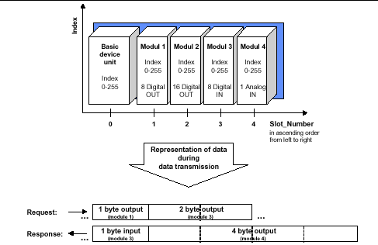

Trasmissione dati estesa fra il DPM2 e gli Slaves

L’estensione delle funzioni del DP permette ad uno o più dispositivi di controllo DPM2 di effettuare letture e scritture acicliche su specifici blocchi di dati di dati degli Slaves .
Questo tipo di connessione è di tipo connection_oriented e si chiama MSAC_C2 .
Viene usato un nuovo servizio DDLM_Initiate (SAP=49) per stabilire la connessione prima che la trasmissione dati abbia inizio.
Se la connessione avviene con successo lo Slave invia una risposta positiva (DDLM_ Initiate.res).
A questo punto la connessione può essere utilizzata con DDLM_Read e DDLM_Write .
Per la connessione MSAC_C2 vengono riservati sugli Slaves i Sap da 40-48 mentre sul DPM2 il Sap 50 .

Comunicazione Dati estesa fra DPM1 e Slaves DP

Tutte le funzioni estese di comunicazione fra i DPM1 e gli Slave sono eseguiti tramite il SAP supplementare 51.
Per poter effettuare le trasmissioni , prima il DPM1 deve stabilire una connessione designata come MSAC_C1 con lo Slave e solo dopo che la connessione è stata eseguita con successo ,il DPM 1 può effettuare la trasmissione dati ciclica mediante MSACY_C1 mentre quella aciclica mediante MSAC_C1.

Configurazione di una rete Profibus mediante file GSD

I dispositivi Profibus hanno caratteristiche diverse fra loro :

- funzionalità (numero di I/O ,diagnostica )

- parametri di comunicazione ( velocità )

Tali parametri variano per tipo di dispositivo e venditore e sono normalmente specificati nel manuale tecnico.

Per ottenere una configurazione Plug and Play di una rete Profibus le caratteristiche di ogni dispositivo sono memorizzate in un data sheet elettronico detto Device Data Base.
I tool di configurazione basati sui file GSD permettono l’integrazione di dispositivi di venditori diversi in modo facile e user friendly.

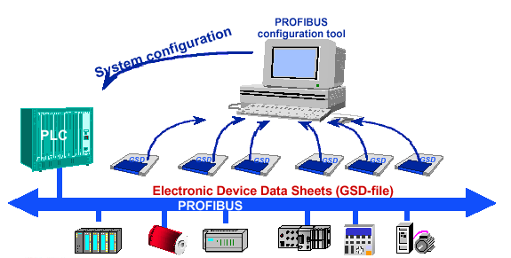

Vantaggi nell’uso dei file GSD

- i Device Data Base file descrivono il dispositivo in modo chiaro e non ambiguo

- i file GSD sono forniti dal costruttore del dispositivo

- Possono essere usati per la configurazione automatica del sistema (risparmio di tempo)

- Permettono di effettuare controlli di consistenza sul progetto del sistema (maggiore affidabilità)

Struttura dei file GSD

Il Device data Base è suddiviso in tre parti :

- Specifiche Generali
- Specifiche riguardanti i DP-Masters
- Specifiche riguardanti i DP-Slaves

Specifiche Generali
Questa sezione contiene il nome del dispositivo e del suo produttore, baudes rates supportati ,il numero identificativo del dispositivo ,il tipo di protocollo supportato ed altre informazioni di carattere generale.

Specifiche riguardanti i DP-Masters
Questa sezione contiene tutti i parametri che si possono applicare esclusivamente ai dispositivi master come il numero max di Slaves che possono essere connessi. Questa sezione non è presente nei file GSD dei dispositivi slave.

Specifiche riguardanti i DP-Slaves
Questa sezione contiene tutte le specifiche relative agli Slaves come il numero ed il tipo di canali di I/O, le specifiche dei test di diagnostica e le informazioni relative alla consistenza dei dati di I/O,contiene inoltre informazioni riguardo le modalità supportate come Sync e Freeze.

Tutte queste sezioni sono separate l’una dall’altra da delle parole chiave.

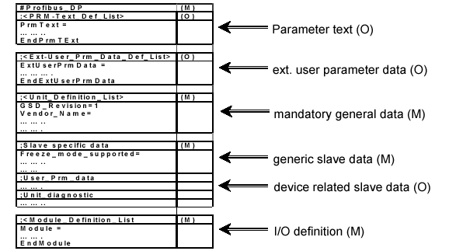

Profibus DP ed APPLICOM

Come programmare un PC per farlo funzionare in qualità di master su una rete Profibus ?

A questo scopo si utilizza una scheda d’interfaccia che può essere ISA ,PCI oppure APPLICOM.

La scheda APPLICOM ha:

- processore 80186 a 24MHz
- memoria interna di 512 Kbytes ,RAM dinamica

la scheda implementa il protocollo DP oppure FMS in base al valore del canale virtuale o logico se:

- canale 0 allora DP
- canale 1 allora FMS

L’applicazione può trasmettere in maniera ciclica CYCLIC MODE.

L’applicazione può trasmettere una tantum (in maniera sporadica) WAIT MODE.

- Si utilizza il programma PCCONF per configurare il Master .
Per dare le caratteristiche degli Slaves usiamo i file GSD perché è come se i dispositivi slave avessero più moduli da poter esportare ed il PC ne venisse a conoscenza mediante i file GSD.

- Si utilizza il programma PCCYC per stabilire una sequenza di polling

- Si usa PCINIT per inizializzare la scheda

MODALITA’ OPERATIVA CYCLIC MODE (Master/Client)

Esiste un Database per gestire tale modalità.
La modalità ciclica consente di definire degli scambi di dati ciclici (in lettura/scrittura) tra il database (Data-Base) e le apparecchiature remote.
Le funzioni cicliche di lettura eseguono la lettura e la memorizzazione dei dati delle apparecchiature remote nel Data-Base.
Le funzioni cicliche di scrittura ricopiano i dati del Data-Base nella memoria di un ‘apparecchiatura remota.
Se configurata in modalità ciclica, aumentano le prestazioni delle applicazioni, infatti il Data-Base costituisce l'immagine in tempo reale delle memorie delle apparecchiature remote. Di conseguenza la velocità di accesso ai dati viene aumentata considerevolmente.
In questo caso l’applicazione è svincolata dall’interazione con gli Slaves perché è la scheda master ,che gestisce la sequenza di polling ed a inserire i dati ricevuti dagli Slaves nel database secondo una frequenza stabilita.

La modalità ciclica può essere implementata:

- dal programma stesso servendosi della libreria di funzioni (API);
è una sequenza dinamica interna e può essere variata in base ai risultati ottenuti dall’applicazione

- da Windows , tramite configurazione, utilizzando l'utility di gestione delle funzioni cicliche (PCCYC);
è una sequenza che non può essere modificata per tutta l’esecuzione poiché è fornita dall’esterno ,ma è più semplice da utilizzare mediante i comandi :

  - STARTCYC : fa partire la sequenza di polling secondo la tabella
  - STOPCYC : fa fermare la sequenza di polling
  - ATCYC : esecuzione di un solo ciclo

In ogni caso il database funge da interfaccia fra l’applicativo ed il protocollo.
L’applicazione fornisce una sequenza di polling che viene poi trasferita nella scheda ed il master interroga gli slave e va ad aggiornare il database(interno alla scheda).

Le funzioni cicliche possono essere regolari, occasionali o disattivate tramite programma.
La periodicità delle funzioni può essere impostata in multipli di 100ms.
Se il valore della periodicità, refresh period , è nullo la modalità viene detta a catena (ossia, quanto prima)ed in questo caso ogni volta che il Master ha il token interroga gli Slaves .
Se voglio leggere i bit uno per uno scelgo INPUT PACKIBIT ed inoltre definisco a partire da quale posizione leggere (o nel caso di scrittura ,posizione dove andare a mettere i bit letti);se metto 0 si parte a mettere i bit nell’indirizzo 0 della memoria interna.

Dai tool forniti posso prendere dei programmi che fanno da interfaccia grafica per visualizzare i dati raccolti oppure posso inserirne di nuovi che poi vengono trasferiti ai dispositivi slave.

Esistono due tipi di polling:

  - la scheda esegue il polling sugli Slaves

  - l’applicativo esegue un polling sulla scheda

MODALITA’ OPERATIVA WAIT MODE(Master/Client)

L’applicativo residente sul PC fa una richiesta mediante procedura al Master del Profibus ,il quale interrogherà non appena possibile gli Slaves.
L’applicazione dovrà evolvere in maniera sincrona con gli Slaves : quando interroga uno Slave si ferma aspettando una risposta per poi continuare.

In base al numero di bit che devo trasmettere (singolo bit ,byte , word) ci sono diversi tipi di funzioni .Il master può voler leggere o scrivere un bit di I oppure O dello Slave,tutto ciò avviene in maniera zippata (packed) 8 bit=1 byte ,in cui ad ogni bit corrisponde un ingresso o una uscita.
Ogni singolo bit del byte viene trasformato in carattere (Pack) questo formato non è però usato per le word .

Questa modalità offre una gamma di funzioni più ampia come le:

- Funzioni di lettura: READPACKIBIT, READPACKIBYTE e READIWORD se bit o byte di input ,
READPACKQBIT , READPACKQBYTE e READQWORD se bit o byte di output ,
- Funzioni di scrittura: WRITEPACKIBIT, WRITEPACKIBYTE, WRITEIWORD se bit o byte di input ,
WRITEPACKQBIT, WRITEPACKQBYTE e WRITEQWORD se bit o byte di output .

MODALITA’ OPERATIVA DATA BASE

Tale modalità viene utilizzata per:

- accedere a variabili che sono lette in modo ciclico da un dispositivo mediante delle funzioni cicliche configurate nel canale Master /Client.,come GETPACKBIT, GETPACKBYTE, GETWORD e GETFWORD.

- aggiornare variabili che vengono scritte in modo ciclico su un dispositivo da delle funzioni cicliche configurate nel canale Master /Client come SETPACKBIT, SETPACKBYTE, SETWORD e SETFWORD.

Inoltre ci sono funzioni per l´accesso alla sequenza di eventi FIFO, come
CONFDB, GETEVENT.
Il database è suddiviso in due aree una orientata al singolo bit perciò ad ogni indirizzo di memoria corrisponde un solo bit e l’altra alle word,inoltre entrambe le aree sono numerate allo stesso modo.

La DLL APPLICOM
Propone una libreria di funzioni o API (Application Program Interface).
Le funzioni della libreria sono standardizzate qualunque sia il sistema operativo utilizzato. Inoltre, la libreria è indipendente dai protocolli di comunicazione industriale
Usando la DLL applicom, si può accedere a funzioni di servizio della rete come:
- Ottenere la configurazione dal dispositivo (Get Config = SAP_59)
- Leggere ingressi dal dispositivo (Read Input = SAP_56)
- Leggere uscite dal dispositivo (Read_Output = SAP_57)
- Leggere funzioni di diagnostica dal dispositivo (Slave Diag = SAP_60)
- Cambiare indirizzo ad un dispositivo (Set Slave Address = SAP_55)
Mentre il menù Set Slave Address fornisce la possibilità di modificare dinamicamente l'indirizzo di un dispositivo slave in accordo con le specifiche Profibus-DP.

